

***ГРЕЧЕСКИЙ КУЛЬТУРНЫЙ ЦЕНТР - ГКЦ !!!***

***АКТИВНОСТЬ - ПОСТОЯНСТВО - ПОСЛЕДОВАТЕЛЬНОСТЬ - ВЕРНОСТЬ – ПРЕДАННОСТЬ ДЕЛУ !!!***

***или когда***

***ГАРМОНИЧНО СОЧЕТАЮТСЯ ФОРМА и СОДЕРЖАНИЕ !!!***

Москва, 27 апреля 2022 г.

Дорогие друзья!

На состоявшейся в понедельник 24 апреля 2023 года **Международной конференции, приуроченной ко дню памяти жертв Геноцида армян в Османской Турции**, от греческой общины Москвы участие приняли исполнительный директор **Московского общества греков-МОГ** **Ариадна Прокопиду**, которая и обратилась с приветствием, координатор культурных и образовательных проектов **МОГ Валерия Антониади** и директор **Греческого Культурного Центра – ГКЦ, к.и.н., Теодора Янници**.

Международная конференция организована и проведена **Союзом армян России при поддержке Департамента национальной политики и межрегиональных связей Правительства Москвы**, в рамках совместно реализуемого ежегодного проекта «**Геноцид: Память и предупреждение**»,

*Нас греков с армянским народов связывает общая трагичная участь. Сохранение и уважение исторической памяти остается ключевым фактором жизнеспособности и жизнедеятельности как каждой нации по отдельности, так и всего человечества в целом, обеспечивающее преемственность традиций и культурного наследия из поколения в поколение, а также гармоничное существование и сосуществование наций в рамках правового государственного устройства. И это уважение не должно быть выборочным и всеобщим. При этом сегодня, на международной арене, на международном нравственно-правовом поле существует дыра, существует нерешенный вопрос признания геноцида греков Востока, греков Малой Азии, Анатолии и Понта в период с 1908 по 1923 год.*

Со своей стороны желаем поздравить организаторов за блестящую инициативу проведения Конференции со столь значимой и актуальной тематикой, за приглашение, за возможность участия и общения с аудиторией.

Выступление президента Союза Армян России **Ара Аршавировача Абрамян** на открытии Конференции можете извлечь по ссылке […………………………дать ссылку на приложенный документ (2 страницы)………………………………………](http://www.hecucenter.ru/up/%20программы%20конференции%2026.04.2023.pdf)

**До скорых новых встреч, коллеги и друзья !!!**

**МЫ ВМЕСТЕ !!! МЫ – ЕДИНЫЙ МИР !!!**

**ВМЕСТЕ МЫ СИЛЬНЕЕ, МОЩНЕЕ, ВМЕСТЕ мы ДУХОВНО БОГАЧЕ и, на самом деле, СЧАСТЛИВЕЕ !!!**

***ГРЕЧЕСКИЙ КУЛЬТУРНЫЙ ЦЕНТР !!!***

***ПОЛЕЗНАЯ АКТУАЛЬНАЯ ИНФОРМАЦИЯ !!!***

С уважением,

Теодора Янници,

директор Греческого Культурного Центра - ГКЦ

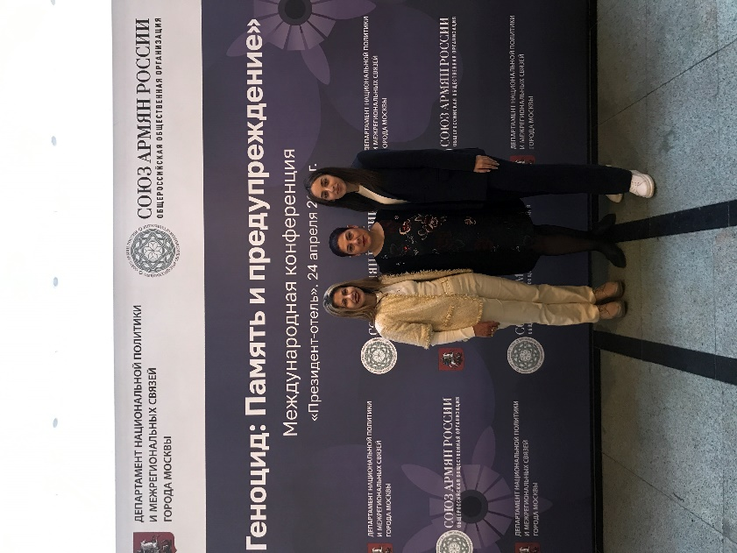 

1157_980http://www.crossed-flag-pins.com/Friendship-Pins/Russia/Flag-Pins-Russia-Greece.jpg107260010116504385411157_980http://www.crossed-flag-pins.com/Friendship-Pins/Russia/Flag-Pins-Russia-Greece.jpgknigi-books-knizhki-znaniya-stol-stopka-shikarnye-folianty-starinnye-razmytost-boke-makro-wallpaper1157_980http://www.crossed-flag-pins.com/Friendship-Pins/Russia/Flag-Pins-Russia-Greece.jpg1157_980http://www.crossed-flag-pins.com/Friendship-Pins/Russia/Flag-Pins-Russia-Greece.jpg**1157_980**kniga-magiya-fonhttp://www.crossed-flag-pins.com/Friendship-Pins/Russia/Flag-Pins-Russia-Greece.jpg**1157_980**lost_time_in_a_book_by_pinkparis1233



***ΚΕΝΤΡΟ ΕΛΛΗΝΙΚΟΥ ΠΟΛΙΤΙΣΜΟΥ - ΚΕΠ !!!***

***ΔΡΑΣТΗΡΙΟТHΤΑ - ΣΥΝΕΠΕΙΑ – ΕΝΔΕΛΕΧΕΙΑ -ΠΙΣΤΗ- ΑΦΟΣΙΩΣΗ στο ΩΡΑΙΟ, το ΑΛΗΘΙΝΟ, το ΑΓΑΘΟ, το ΕΝΑΡΕΤΟ !!!***

***ΑΡΜΟΝΙΚΗ ΣΥΝΥΠΑΡΞΗ ΜΟΡΦΗΣ & ΠΕΡΙΕΓΧΟΜΕΝΟΥ !!!***

Μόσχα, 27 Απριλίου 2023

Αγαπητοί φίλοι!

Tη Δευτέρα 24 Απριλίου 2023, στο Διεθνές Συνέδριο, αφιερωμένο στην **Ημέρα Μνήμης των Θυμάτων της Γενοκτονίας των Αρμενίων στην Οθωμανική Τουρκία**, από την ελληνική κοινότητα της Μόσχας, συμμετείχε η εκτελεστική δ/ντρια του **Συλλόγου Ελλήνων Μόσχας** **Αριάδνη Προκοπίδου**, η οποία και απηύθυνε χαιρετισμό, η συντονίστρια πολιτιστικών και εκπαιδευτικών προγραμμάτων του **Συλλόγου Ελλήνων Μόσχας Βαλέρια Αντωνιάδου** και η δ/ντρια του **Κέντρου Ελληνικού Πολιτισμού - Κ.Ε.Π. Μόσχας,** διδάκτωρ ιστορίας **Θεοδώρα Γιαννίτση**.

Το Διεθνές Συνέδριο οργανώθηκε και πραγματοποιήθηκε από την **Ένωση Αρμενίων της Ρωσίας** με την υποστήριξη της Δ/νσης Εθνικής Πολιτικής και Διαπεριφερειακών Σχέσεων της Κυβέρνησης της Μόσχας, στο πλαίσιο του από κοινού υλοποιούμενου ετήσιου προγράμματος «**Γενοκτονία: Μνήμη και Πρόληψη**»,

*Τον Ελληνικό και Αρμενικό Λαό συνδέουν κοινή ιστορική πορεία, κοινές δοκιμασίες. Η**διατήρηση και ο σεβασμός της ιστορικής μνήμης αποτελούν καθοριστικό παράγοντα για τη βιωσιμότητα κοινωνιών και εθνών τόσο μεμονωμένα όσο και στο σύνολό τους, εφόσον εξασφαλίζουν τη συνέχεια της παράδοσης και του πολιτιστικού κληροδοτήματος, αλλά και την αρμονική ύπαρξη και συνύπαρξη εθνών, στα πλαίσια πάντα κρατικών δομών που διέπονται από το κράτος δικαίου. Ο σεβασμός, η δικαίωση της ιστορικής μνήμης και η αποκατάσταση της ηθικής τάξης πραγμάτων δεν είναι, ή μάλλον δεν πρέπει να είναι, έννοιες επιλεκτικές, αλλά καθολικές. Παρ΄όλα αυτά σήμερα, από τη διεθνή κοινότητα, εκκρεμεί η αναγνώριση της γενοκτονίας του ελληνικού-χριστιανικού πληθυσμού του Πόντου, της Μικράς Ασίας αλλά και της ενδοχώρας της Ανατολίας, την περίοδο 1908-1923.*

Από πλευράς μας επιθυμούμε να συγχαρούμε τους διοργανωτές για την εξαιρετική τους πρωτοβουλία διοργάνωσης Συνεδρίου με μία τόσο σημαντική και επίκαιρη θεματική, και να τους εκφράσουμε την ευγνωμοσύνη μας για την ευγενική τους πρόσκληση, για τη δυνατότητα συμμετοχής και επικοινωνίας με το κοινό.

Την ομιλία του Προέδρου της Ένωσης Αρμενίων Ρωσίας **Ar Arshavirovich Abrahamyan** κατά την τελετή έναρξης του Συνεδρίου δύνασθε να αντλήσετε στον εξής σύνδεσμο στο Διαδίκτυο […………………………дать ссылку на приложенный документ (2 страницы)………………………………………](http://www.hecucenter.ru/up/%20программы%20конференции%2026.04.2023.pdf)

**Εις το επανιδείν, φίλοι μας !!!**

**ΕΙΜΑΣΤΕ ΜΑΖΙ !!! ΕΙΜΑΣΤΕ ΕΝΑΣ ΕΝΙΑΙΟΣ ΚΟΣΜΟΣ !!!**

**ΕΙΜΑΣΤΕ ΜΑΖΙ !!! ΜΑΖΙ ΠΑΡΑΜΕΝΟΥΜΕ ΔΥΝΑΤΟΤΕΡΟΙ, ΣΘΕΝΑΡΟΤΕΡΟΙ, ΠΝΕΥΜΑΤΙΚΑ ΕΜΠΛΟΥΤΙΣΜΕΝΟΙ και ειλικρινά ΕΥΤΥΧΙΣΜΕΝΟΙ !!!**

***ΚΕΝΤΡΟ ΕΛΛΗΝΙΚΟΥ ΠΟΛΙΤΙΣΜΟΥ !!!***

***ΧΡΗΣΙΜΗ- ΕΠΙΚАΙΡН ΕΝΗΜΕΡΩΣΗ !!!***

Με εκτίμηση

Θεοδώρα Γιαννίτση,

δ/ντρια Κέντρου Ελληνικού Πολιτισμού – Κ.Ε.Π.

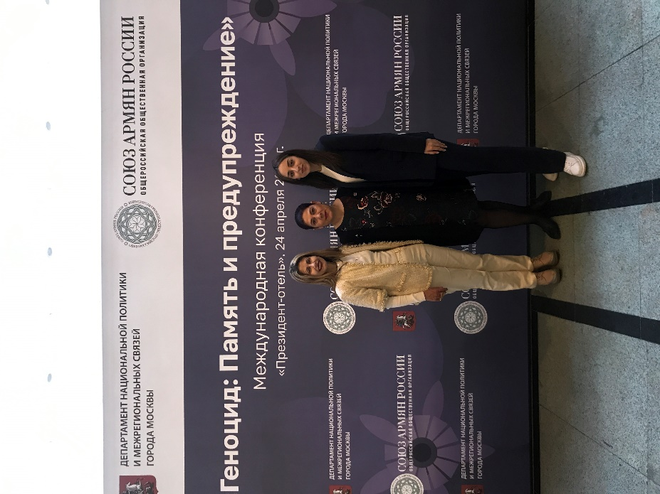 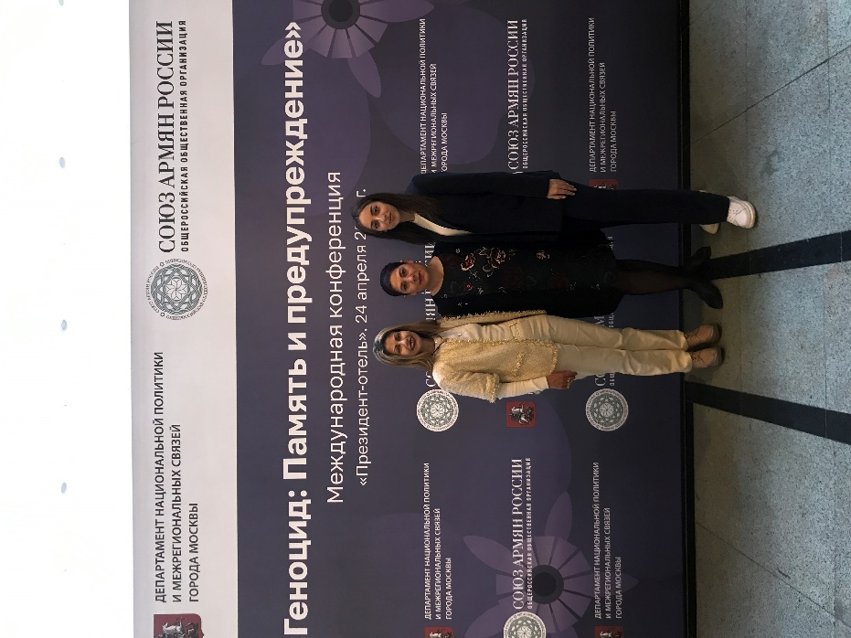

1157_980http://www.crossed-flag-pins.com/Friendship-Pins/Russia/Flag-Pins-Russia-Greece.jpg107260010116504385411157_980http://www.crossed-flag-pins.com/Friendship-Pins/Russia/Flag-Pins-Russia-Greece.jpgknigi-books-knizhki-znaniya-stol-stopka-shikarnye-folianty-starinnye-razmytost-boke-makro-wallpaper1157_980http://www.crossed-flag-pins.com/Friendship-Pins/Russia/Flag-Pins-Russia-Greece.jpg1157_980http://www.crossed-flag-pins.com/Friendship-Pins/Russia/Flag-Pins-Russia-Greece.jpg**1157_980**kniga-magiya-fonhttp://www.crossed-flag-pins.com/Friendship-Pins/Russia/Flag-Pins-Russia-Greece.jpg**1157_980**lost_time_in_a_book_by_pinkparis1233